**PHÁT TRIỂN PHẦN MỀM CHO THIẾT BỊ DI ĐỘNG**

**Giảng viên lý thuyết : Trương Toàn Thịnh**



**BÁO CÁO ĐỒ ÁN**

Tên đồ án: How to draw pattern

MSSV 1: 1352034 Họ tên: Ang Tony Vincent

MSSV 2: 1352035 Họ tên: Trần Hoàng Vũ

Họ tên giáo viên vấn đáp: Phạm Nguyễn Sơn Tùng

C:\Users\tdqua_000\Dropbox\SS-Slides\DeCuong-CDIO\Template CDIO v4.2\Templates\Hinh anh\LogoTruong.png

Bộ môn Công nghệ phần mềm

Khoa Công nghệ thông tin

Đại học Khoa học tự nhiên TP. HCM

# C:\Users\tdqua_000\Desktop\self_reflection.jpg TỰ ĐÁNH GIÁ ĐỒ ÁN

Điểm tự đánh giá cho toàn đồ án: **8 / 10** (Bắt buộc)

**Chú ý**: Giáo viên vấn đáp sẽ từ chối đánh giá nếu không có điểm tự đánh giá. Sử dụng các tiêu chí đánh giá ở trang sau để tự đánh giá.

**Các tiêu chí đánh giá**

**10**: **Xuất sắc**, thể hiện năng lực và khả năng tự tìm hiểu. Thể hiện khao khát tri thức thông qua thời gian và công sức đầu tư cho dự án. Để ý tới tính tiện dụng, hiệu năng và tốc độ, thẩm mĩ của chương trình. Đề xuất được cải tiến hoặc ý tưởng mới. Giải pháp có độ khó thực hiện cao, tốn nhiều thời gian và công sức thực hiện.

**9.5**: **Thẩm mĩ** tốt, **hiệu năng** và **tốc độ** ổn định. Có độ tiện dụng. Giái pháp có độ **khó và phức tạp tương đối.** Không tốn quá nhiều thời gian và công sức để thực hiện.

**9**: Thực hiện **> 4** chức năng có độ khó và phức tạp cao. Có chú ý đến tính tiện dụng khi sử dụng.

Xử lí tốt lỗi và các ngoại lệ. Có tính **thẩm mĩ**.

**8.5**: Thực hiện **> 4** chức năng có độ khó và phức tạp cao. Có chú ý đến tính tiện dụng khi sử dụng.

**8**: Thực hiện **3-4** chức năng có độ **khó** và **phức tạp** cao.

**7.5**: Thực hiện **1-2** chức năng có độ **khó** và **phức tạp** cao.

**7**: Thực hiện > 6 chức năng không phức tạp. **Xử lí tốt lỗi và ngoại lệ**.

**6.5**: Thực hiện > 6 chức năng không phức tạp. Xử lí tốt luồng sự kiện chính, **còn một số lỗi** và **ngoại lệ** chưa xử lí.

**6**: Thực hiện từ **5-6** chức năng không phức tạp ((Luồng sự kiện chính – chưa xử lí lỗi và ngoại lệ).

**5.5**: Thực hiện được **3-4** chức năng không phức tạp ((Luồng sự kiện chính – chưa xử lí lỗi và ngoại lệ).

**5**: Thực hiện được **1-2** chức năng cơ bản (**Luồng sự kiện chính – chưa xử lí lỗi và ngoại lệ**).

**4**: Thực hiện chức năng chính yếu thì **chương trình văng**.

**3**: Giao diện **đầy đủ các màn hình** nhưng không có chức năng nào thực hiện được.

**2**: **Biên dịch thành công**. Một màn hình trống trơn. Ngoài ra không đi đâu được hết, không làm gì được.

**1**: Không biên dịch được.

**0**: Sử dụng mã nguồn không phải của mình mà không ghi rõ trong báo cáo.

## Mô tả dự án

**a. Tên của dự án**: How to draw pattern

**b. Môi trường thực thi**: Android 4.4 trở lên

**c. Mục tiêu của chương trình**:

*(Mô tả ngắn gọn chức năng chính của chương trình trong 1-2 câu. Ví dụ Phần mềm quản lý chi tiêu, Game bóng đá, Phần mềm tra cứu thông tin, Hỗ trợ người khiếm thị đọc bảng quảng cáo…)*

Trò chơi vẽ lại hình dựa trên hình mẫu cho trước. Sử dụng cách vẽ như trên màn hình khóa của điện thoại.

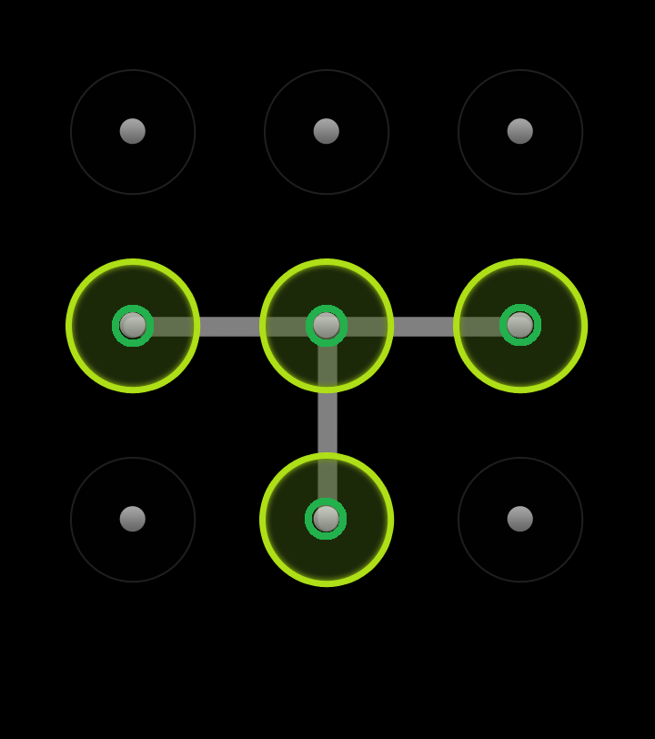

**d. Lý do ra đời của dự án**:

*(Xuất phát từ nhu cầu, vấn đề gì trong thực tế cuộc sống khiến bạn muốn viết ứng dụng để giải quyết? Bạn hi vọng nó sẽ giải quyết được vấn đề gì hoặc mong đợi nó sẽ mang lại điều tốt đẹp gì?)*

Giải trí nhẹ nhàng trong thời gian rãnh rỗi.

**e. Các phần mềm có chức năng tương tự hoặc có liên quan**

*(Với mỗi phần mềm, cho biết tên và một số đặc điểm của chức năng, xin nêu luôn nhận xét của riêng bạn là phần mềm này chức năng vừa liệt kê ra có ưu điểm và nhược điểm gì).*

Các phần mềm tùy biến các vẽ hình trên màn hình khóa của điện thoại.

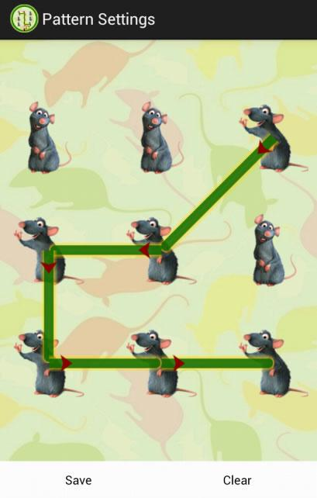

**f. Điểm khác biệt của chương trình**

*( Điểm mới ở đây có thể là cải tiến một chức năng đã có hoặc tự đề xuất một chức năng mới)*

Hệ thống yêu cầu người chơi vẽ lại theo một hình mẫu cho trước trong một khoảng thời gian nhất định và độ khó của hình vẽ sẽ tang dần theo từng cấp độ.

Ví dụ : vẽ hình chữ M sau đây

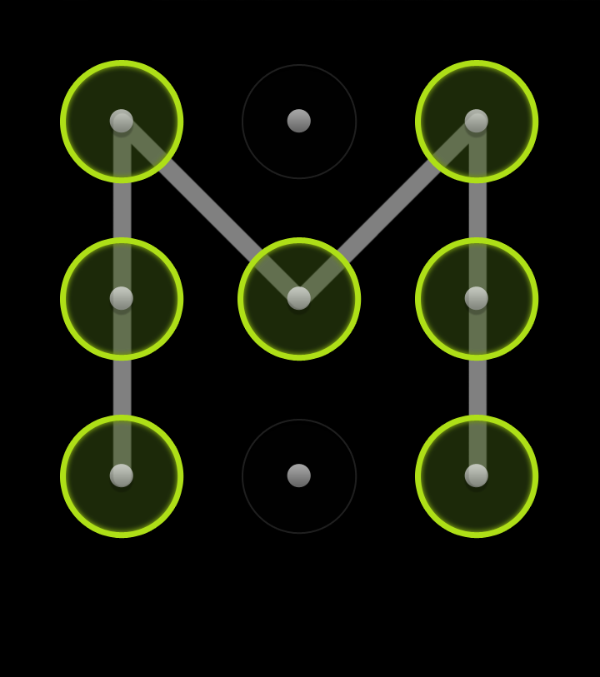

## Đóng góp của các thành viên cho dự án

**Tỉ lệ đóng góp**

*(Chỉ sử dụng các tỉ lệ sau đây: 10-0, 9-1, 8-2, 7-3, 6-4.* ***Không*** *sử dụng tỉ lệ 5-5). Đúng, bạn phải xác định được ai là người đóng góp xứng đáng chứ không thể cào bằng.*

|  |  |  |  |
| --- | --- | --- | --- |
| **STT** | **MSSV** | **Họ và tên** | **Tỉ lệ** |
| 01 | 1352034 | Ang Tony Vincent | 80% |
| 02 | 1352035 | Trần Hoàng Vũ | 20% |
|  |  | **Tổng:** | 100% |

**Chi tiết các công việc đã thực hiện**

*(Xin chú ý đây là môn học phát triển ứng dụng cho thiết bị di động, những bạn chỉ phụ trách những việc không chính yếu như là thiết kế giao diện, thiết kế cơ sở dữ liệu, viết báo cáo, thực hiện code review, thực hiện test, chạy thử chương trình sẽ được đánh giá là chưa tham gia đồ án ở mức cần thiết). Tất nhiên không phải là những công việc trên không cần phải liệt kê. Những bạn không lập trình một chức năng nào hoặc chức năng đó mức độ quá bình thường sẽ được coi là không đủ điều kiện để qua được môn này.*

|  |  |  |  |
| --- | --- | --- | --- |
| **STT** | **SV thực hiện** | **Tên chức năng / công việc** | **Chú ý** |
| 1 | Vũ | Thiết kế giao diện phần mềm |  |
| 2 | Vũ | Vẽ hệ thống hình ảnh |  |
| 3 | Tony | Lập trình chức năng đăng nhập |  |
| 4 | Tony | Lập trình giao diện menu chính |  |
| 5 | Tony | Lập trình chức năng vẽ hình và xử lí các sự kiện |  |
|  |  |  |  |
|  |  |  |  |

## Thông tin cần thiết để thực thi chương trình

*(Liệt kê các thông tin cần phải biết để có thể thực thi được chương trình như: cách cài đặt, chuẩn bị môi trường, các tài khoản cần có để login vào hệ thống, tên của CSDL, phần mềm cần cài đặt thêm để chương trình bạn có thể chạy được…)*

Thiết bị phải chạy Android 4.4 hoặc phiên bản cao hơn.

Có tài khoản Google hoặc Facebook để đăng nhập vào game.

# C:\Users\tdqua_000\Desktop\checklist (1).jpg CÁC CHỨC NĂNG ĐÃ THỰC HIỆN

***Hướng dẫn***

*Với mỗi chức năng của chương trình mà các bạn liệt kê bên dưới,*

* *Viết mô tả ngắn gọn cho biết chức năng này cụ thể làm gì (1-3 câu).*
* *Chụp ảnh màn hình minh họa với dữ liệu cần thiết để người xem hiểu được khái quát nó làm gì, đừng để màn hình trống trơn. Đôi khi chỉ cần một hình chụp của một thời điểm thuộc giai đoạn xử lí / cảnh game nào đó. Nếu cần nhiều hơn 1 hình, cứ chụp. Điều này sẽ giúp giáo viên hình dung rõ hơn chức năng này làm gì. Ví dụ màn hình đăng nhập sẽ có sẵn tên đăng nhập admin và mật khẩu, màn hình tra cứu sẽ có sẵn kết quả tra cứu của một nhân viên nào đó, màn hình báo cáo có sẵn kết quả báo cáo của một tháng…*
* *Nên show những hình chức năng chính ra trước, các màn hình phụ sau, đừng lúc nào cũng show màn hình đăng nhập rồi chào mừng game rồi credit và high score hoặc các bạn rất hay show màn hình chào mừng của chương trình rồi about rồi mới tới các chức năng chính. Điều này là không nên.*
* *Sử dụng cách mô tả case study, cho biết luồng sự kiện chính của màn hình này là gì (người dùng nhập / thao tác cái gì, kết quả màn hình sẽ hiển thị / trả ra kết quả gì)*

## Đăng nhập

Người dùng có thể đăng nhập vào game bằng cách dùng tài khoản Google hoặc Facebook.

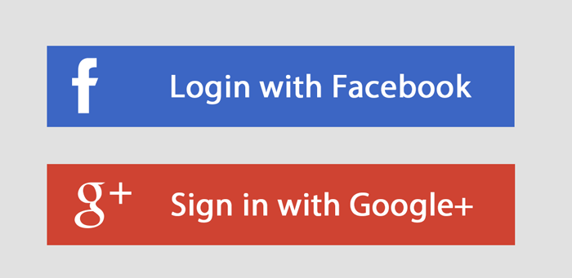

Sau khi đăng nhập thành công, người dùng sẽ được truy cập vào màn hình tải trò chơi (màn hình này sẽ tự đóng sau 1 giây) và sau đó thì chuyển sang màn hình Menu chính.



## Thao tác trên Menu chính

Người dùng có thể vuốt sang trái hoặc sang phải để thực hiện một thao tác nào đó.

+ Single Player : chơi chế độ đơn

+ Multiplayer : chơi chế độ nhiều người

+ Shop : mua và trao đổi vật phẩm

+ Tutorial : xem hướng dẫn chơi

Ngoài ra, người dùng có thể ấn phím Back hai lần để thoát khỏi ứng dụng.

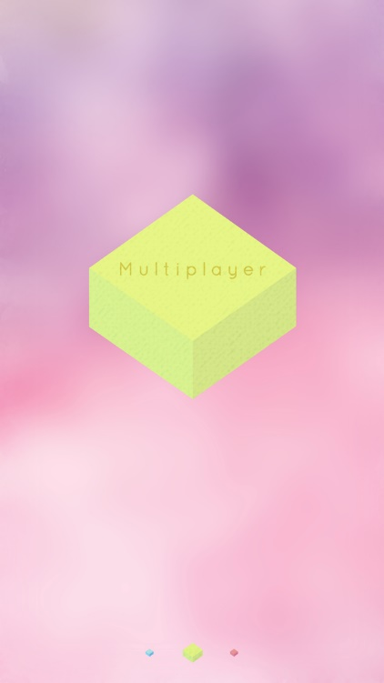

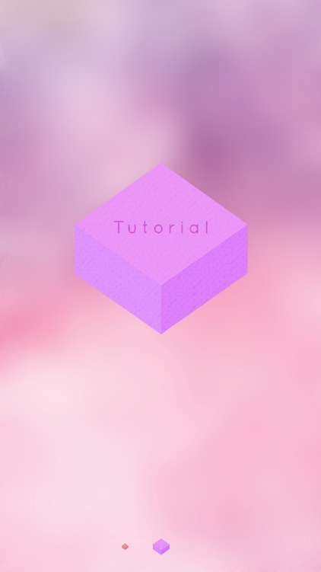

## Chơi chế độ đơn

Hệ thống sẽ hiển thị hình mẫu (hình thứ nhất) trong một khoảng thời gian nhất định và sau đó ẩn đi.

Người chơi phải vẽ lại hình trên bằng cách thao tác với màn hình vẽ (hình thứ hai). Ở đây, người dùng có thể thấy cập độ hiện tại (ví dụ : cấp độ 22) và thời gian vẽ còn lại (ví dụ : 4 giây). Ngoài ra, người chơi có thể bỏ cuộc bằng “Give up!” để nhanh chóng kết thúc trò chơi.

Người chơi sẽ thua cuộc nếu hết thời gian vẽ hoặc bỏ cuộc và màn hình kết thúc trò chơi sẽ hiện ra (hình thứ ba). Ở đây, người dùng có thể thấy phần thưởng của mình khi kết thúc trò chơi (ví dụ : 20 tiền vàng). Người chơi có thể vào chơi lại nhanh chóng bằng “Try again?”

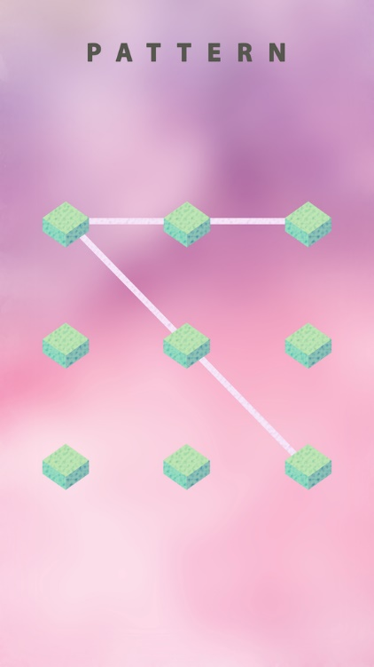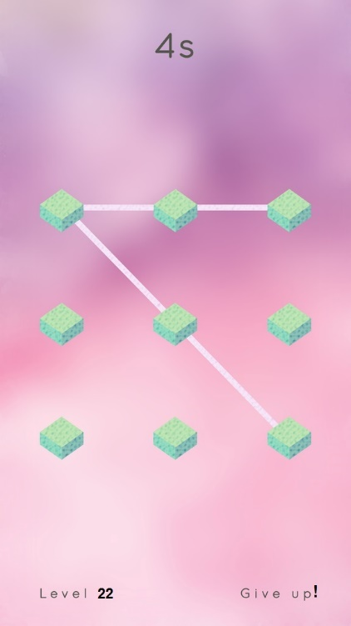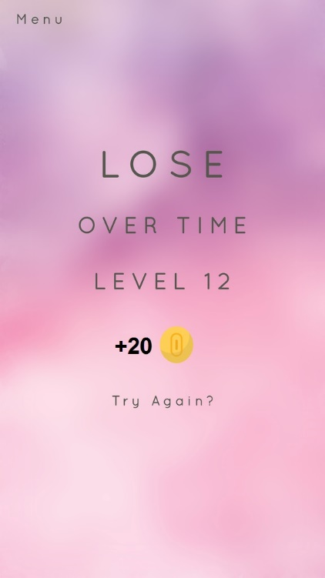

## Chơi chế độ nhiều người

Người chơi có thể kết nối với những người chơi khác để cùng tham gia thi đấu.

# C:\Users\tdqua_000\Desktop\exercise-clipart.jpg NHỮNG ĐIỂM ĐẶC BIỆT TRONG ĐỒ ÁN

**Mục tiêu**

Những điểm được coi là đặc biệt trong đồ án có thể là

* Tối ưu về hiệu năng / tốc độ cho một chức năng
* Sử dụng một kĩ thuật chưa được dạy trong lớp
* Điểm đặc biệt trong mã nguồn
* Sử dụng một công cụ đặc biệt có liên quan
* Tự phát triển thuật toán phục vụ đồ án
* Tự phát triển thư viện phục vụ đồ án
* Đầu tư cho giao diện, tự thiết kế tài nguyên như hình ảnh, âm thanh, mô hình 3D…
* ….

Không được ngại khi nói đến những điểm đặc biệt trong đồ án, nếu bạn không khoe ra giáo viên sẽ không thể nào biết được và sẽ đánh giá đồ án của bạn không đúng.

* + - 1. Điểm đặc biệt trong thiết kế trò chơi : lối chơi mới lạ và độc đáo.
      2. Sử dụng một kĩ thuật chưa được dạy trong lớp : dùng API có sẵn của Google và Facebook để thực hiện chức năng đăng nhập.
      3. Tự thiết kế tài nguyên : các hình ảnh được sử dụng đều do nhóm tự thiết kế và vẽ.
      4. Tự phát triển thuật toán phục vụ đồ án : thuật toán xác định hình vẽ.

Ta đánh số các điểm theo thứ tự từ trái sang phải và từ trên xuống dưới.

Tiếp theo, ta xử lí sự kiện vẽ của người chơi và chuyển hình đã vẽ thành một dãy số (ví dụ : chữ M có giá trị là 7-4-1-5-3-6-9).

Sau đó, ta so sánh dãy số trên với dãy số của hình mẫu để xác định xem người chơi vẽ đúng hay sai.

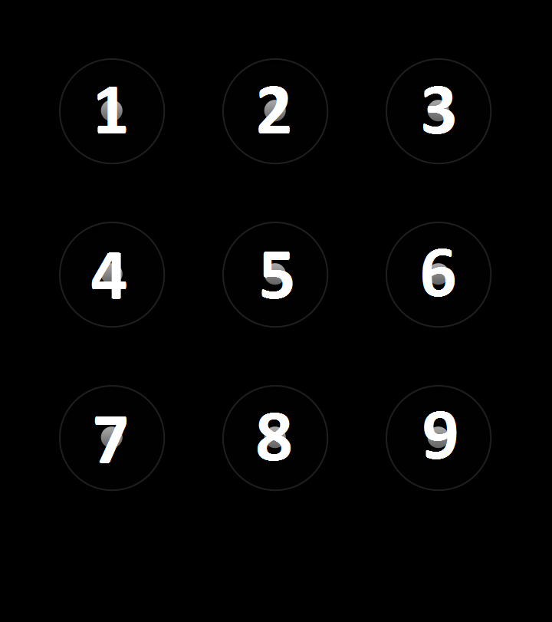

# CÁC THAM KHẢO

**Mô tả**

Cần liệt kê đầy đủ các nguồn bạn đã sử dụng để tham khảo

* Các phần mềm có liên quan
* Các tài liệu như sách điện tử, bài báo khoa học đã đọc
* Liên kết đến các trang web đã đọc (cần có ngày truy cập lần cuối)

(Vui lòng không liệt kê các trang web quá chung chung như google hoặc các diễn đàn, cần chỉ rõ đích xác các link nào)

Ứng dụng tùy chỉnh giao diện mở khóa bằng hình vẽ

<https://play.google.com/store/apps/details?id=com.freeappshouse.animal.pattern.rat.screen.lock.free>

Các mẫu hình vẽ có sẵn

<http://www.droidtipstricks.com/pattern-lock-ideas-hard-cool-common>

Đồ họa trong Android

<https://developer.android.com/training/building-graphics.html>